UNIVERSIDAD AUTÓNOMA DE CHIHUAHUA

Facultad de Ingeniería

Ingeniería en Ciencias de la Computación

**INVESTIGACIÓN DE OPERACIONES 1**

**M2 - 2.2 Actividad - PL con dos variables - maximizar**

*Trabajo de:* ADRIAN ALEJANDRO GONZÁLEZ DOMÍNGUEZ *[359834]*

*Asesora:* OLANDA PRIETO ORDAZ

*14 de febrero de 2024*

La división de educación continua de la Universidad Autónoma de Chihuahua ofrece un total de 30 cursos cada semestre. Los cursos ofrecidos suelen ser de dos tipos: Ciencias básicas y de Artes. Para satisfacer las demandas de la comunidad, se deben ofrecer por lo menos 10 cursos de cada tipo cada semestre. La división estima que los ingresos por el ofrecimiento de cursos de Ciencias básicas y de Artes son aproximadamente de $1500 y $1000 por curso, respectivamente.

*(a) Encuentre una oferta de cursos óptima para el colegio.*

**Variables**

Numero de cursos de ciencias básicas= x1

Numero de cursos de artes=X2

**Función objetivo**

Max Z => 1500x1 + 1000x2

**Restricciones**

R1: x1,x2>=10

R2: x1+x2<=30

**Solución gráfica**

Prueba:

x1=14, x2=12

R1: 14,12>=10

R2: 14+12<=30

|  |  |  |
| --- | --- | --- |
| Puntos esquina | x1, x2 | Z=1500x1 + 1000x2 |
| A | 10,20 | Z=35000 |
| B | 10,10 | Z=25000 |
| C | 20,10 | Z=40000 |

**Respuesta**: La cantidad de cursos óptima para impartir de cada tipo son 20 de ciencias básicas y 10 de artes.

*(b) Demuestre que el costo por curso adicional es de $1500, el cual es igual al ingreso por curso de Ciencias Básicas.*

**Variables**

Numero de cursos de ciencias básicas= x1

Numero de cursos de artes=X2

**Función objetivo**

Max Z => 1500x1 + 1000x2

**Restricciones**

R1: x1,x2>=10

R2: x1+x2<=31

**Solución gráfica**

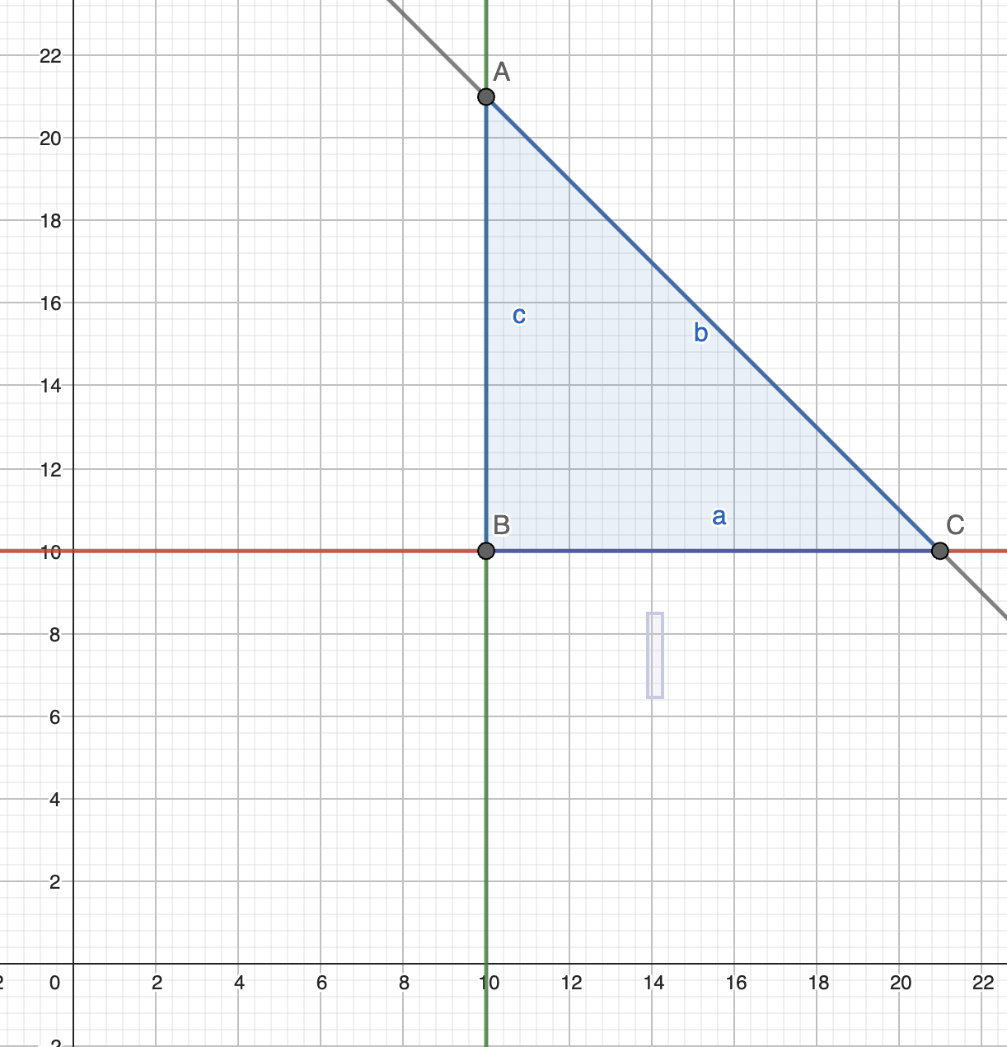Prueba:

x1=14, x2=12

R1: 14,12>=10

R2: 14+12<=30

|  |  |  |
| --- | --- | --- |
| Puntos esquina | x1, x2 | Z=1500x1 + 1000x2 |
| A | 10,21 | Z=36000 |
| B | 10,10 | Z=25000 |
| C | 21,10 | Z=41500 |

**Respuesta**: El mínimo de cursos de artes que se deben impartir son 10, por esta razón, si queremos obtener el mayor ingreso con cursos adicionales, estos deberán ser cursos de ciencias básicas, ya que dan el mayor beneficio. Por esta razón el costo adicional por curso será $1500.